
#ПРОВОЖУЛЕТОСПОЛЬЗОЙМОГИЛЕВ

Немного о себе
 | Рыжков Максим, 16 лет

 | УО «Могилёвский государственный колледж строительства имени А.П. Старовойтова»

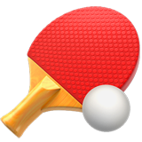 | Люблю я бой без лишних слов,  Приёмы, стойки, ритм шагов.  В каждом движении — сила и свет,  Таков мой спортивный, мужской ответ!

Тренировки по рукопашному бою — мой способ оставаться честным с собой: тут не соврёшь ни себе, ни тренеру.

Я научился этим летом

Я научился этим летом



И достиг результатов




Фотографии

